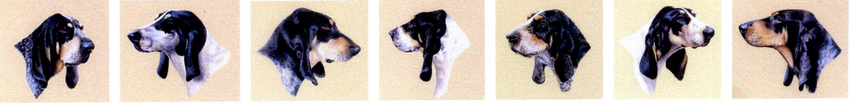

**club du bleu de gascogne, gascon - saintongeois,**

**ariegeois**

Affilié à ta Société Centrale Canine reconnue d'utilité publique

**BULLETIN D'ADHÉSION**

**ET DE RENOUVELLEMENT D'ADHÉSION**

À envoyer à : Jean Christophe COULOM – 875 CHEMIN DE CAILLOL – 31620 FRONTON

NOM : Prénom : …………………………N° Adhérent : …………Date de Naissance : ………

Pour les adhésions couples : NOM 2 : Prénom 2 : ………………………… Date de Naissance 2: ………

Adresse :

Code Postal : …………………Commune : Pays :

Tél. fixe : Tél. portable :

Fax : Courriel :

Affixe :

|  |  |  |  |
| --- | --- | --- | --- |
| Race*: | Nombre | Race*: | Nombre |
| □ Grand Bleu de Gascogne |  | □ Petit Bleu de Gascogne |  |
| □ Griffon Bleu de Gascogne |  | □ Basset Bleu de Gascogne |  |
| □ Grand Gascon Saintongeois |  | □ Petit Gascon Saintongeois |  |
| □ Ariégeois |  | Total |  |

**Gibier chassé :**

□ Lapin □ Lièvre □Renard □ Sanglier □ Chevreuil □ Cerf

**Chasse avec chiens en :** □ Solo □ Meute

**Chasse** : □ Seul □ Équipe

**Adhérent également à :**

□ Harloup □ FACCC □ Gaston Phoebus □ Chien Courant de Bigorre □ Société de Vénerie □ Autre Club de Race : …………..

Pour les nouveaux adhérents, si vous êtes parrainé par un adhérent merci d'indiquer son nom : M

Si vous ne désirez pas que vos coordonnées soient communiquées à nos partenaires, veuillez cochez ici : □

Si vous ne désirez pas que vos coordonnées soient communiquées à nos adhérents, veuillez cochez ici : □

Ci-joint 30€ pour les adhésions individuelles 35 € pour les adhésions couples**\* à l'ordre du Club du bleu de Gascogne Gascon Saintongeois Ariégeois.**

|  |  |  |  |
| --- | --- | --- | --- |
| code banque | code guichet | N'de compte | clé RIB |
| 13506 | 10000 | 10639390000 | 52 |
| Domiciliation QUILLAN | | TEL 04 68 20 89 00 | |
| FR76 1350 6100 0010 6393 9000 052 | | | |
| Domiciliation - Bank identification code (BIC) | | AGR lFRPP835 | |

Pour tout paiement par virement, inscrivez votre nom et : motif « adhésion » au moment du virement. Ensuite faire parvenir par mail à alainlembert@orange.fr ou par envoi postal ce bulletin soigneusement rempli pour prise en compte et envoi de la carte en précisant que le règlement a été effectué par virement.

Fait à.. .Le..

Signature

* La formule couple : prix réduit réservée à deux personnes vivant sous le même toit, dans un régime communautaire légalement reconnu, et qui ne reçoivent qu'une revue mais bénéficient d'une voie électorale chacune

clubdubleudegascognegasconsaintongeoisariegeois@orange.fr